TRƯỜNG MẦM NON TRUNG SƠN ĐỒNG HÀNH CÙNG TỔ DÂN PHỐ 5 TẠI ĐẠI HỘI THỂ DỤC THỂ THAO PHƯỜNG TRUNG SƠN LẦN THỨ I NĂM 2026
Thực hiện Kế hoạch số 46/KH-UBND ngày 31/3/2026 của UBND phường Trung Sơn về tổ chức Đại hội Thể dục thể thao phường Trung Sơn lần thứ I năm 2026 và Công văn số 795/UBND-VHXH về việc tham gia các nội dung Đại hội TDTT phường, cán bộ, giáo viên, nhân viên Trường Mầm non Trung Sơn đã tích cực hưởng ứng và tham gia các hoạt động thi đấu thể thao theo đội tuyển của Tổ dân phố 5 - nơi nhà trường đứng chân trên địa bàn. Với tinh thần trách nhiệm, đoàn kết và gắn bó cùng địa phương, các giáo viên nhà trường đã tham gia nội dung bóng chuyền hơi nữ của đội tuyển Tổ dân phố 5. Dù đều là những cô giáo đang trực tiếp thực hiện nhiệm vụ chăm sóc, nuôi dưỡng và giáo dục trẻ hằng ngày, song các đồng chí vẫn tích cực sắp xếp công việc, tranh thủ thời gian tập luyện và tham gia thi đấu với tinh thần nhiệt huyết, nghiêm túc và trách nhiệm cao.
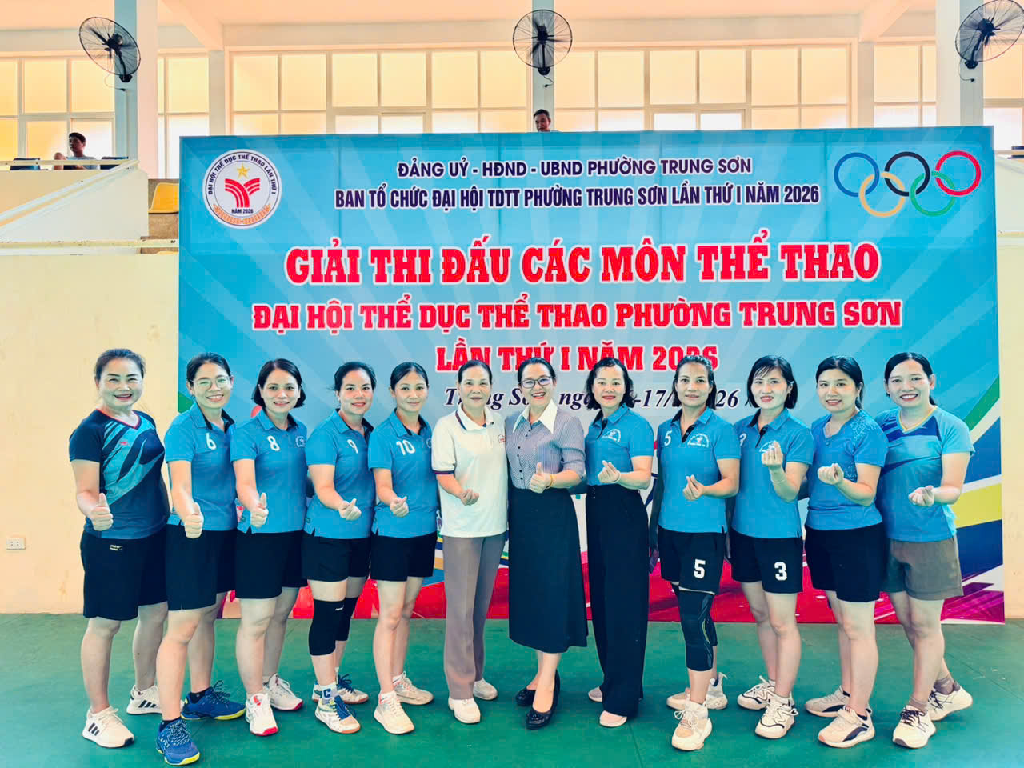Cán bộ giáo viên và nhân viên nhà trường tham gia vào đội tuyển bóng chuyền hơi nữ của tổ dân phố
Trong các ngày thi đấu, đội tuyển đã thể hiện tinh thần đoàn kết, phối hợp nhịp nhàng, thi đấu tự tin và cống hiến nhiều pha bóng đẹp, để lại ấn tượng tốt đẹp trong lòng khán giả. Sự tham gia nhiệt tình của đội tuyển không chỉ góp phần tạo nên không khí sôi nổi cho Đại hội mà còn thể hiện tinh thần giao lưu, gắn kết giữa nhà trường với nhân dân địa phương. Đặc biệt, việc cán bộ, giáo viên nhà trường tích cực tham gia các hoạt động phong trào tại địa phương nơi đơn vị đứng chân đã góp phần lan tỏa hình ảnh đẹp của người giáo viên mầm non năng động, trách nhiệm và luôn đồng hành cùng các hoạt động chung của phường, của tổ dân phố. Thông qua Đại hội Thể dục thể thao phường Trung Sơn lần thứ I năm 2026, cán bộ, giáo viên, nhân viên nhà trường không chỉ có cơ hội rèn luyện sức khỏe, nâng cao đời sống tinh thần mà còn tăng cường tinh thần đoàn kết, giao lưu, gắn bó với cộng đồng dân cư trên địa bàn.
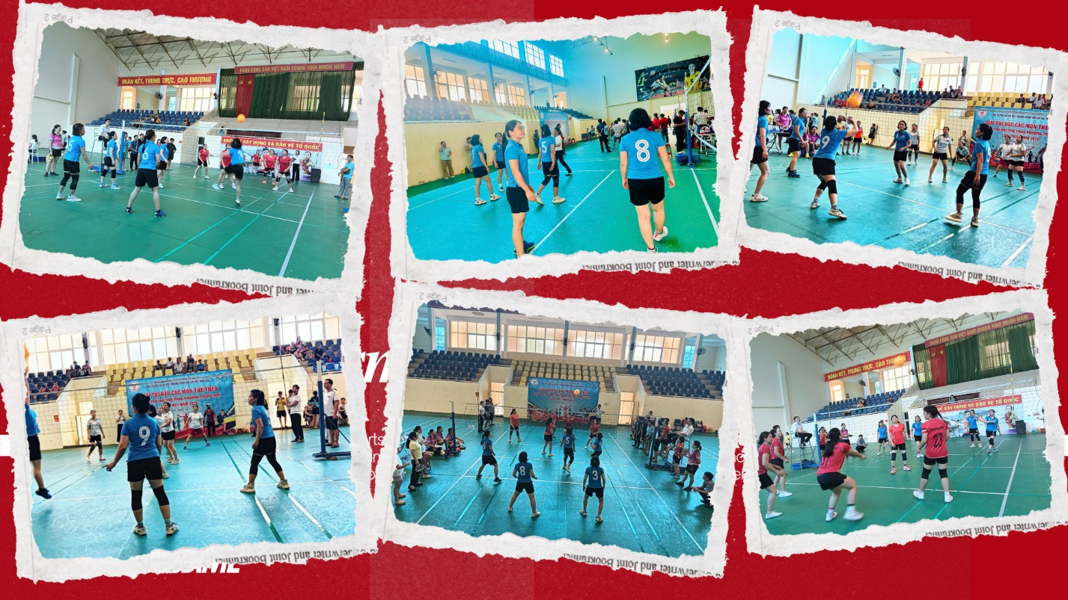
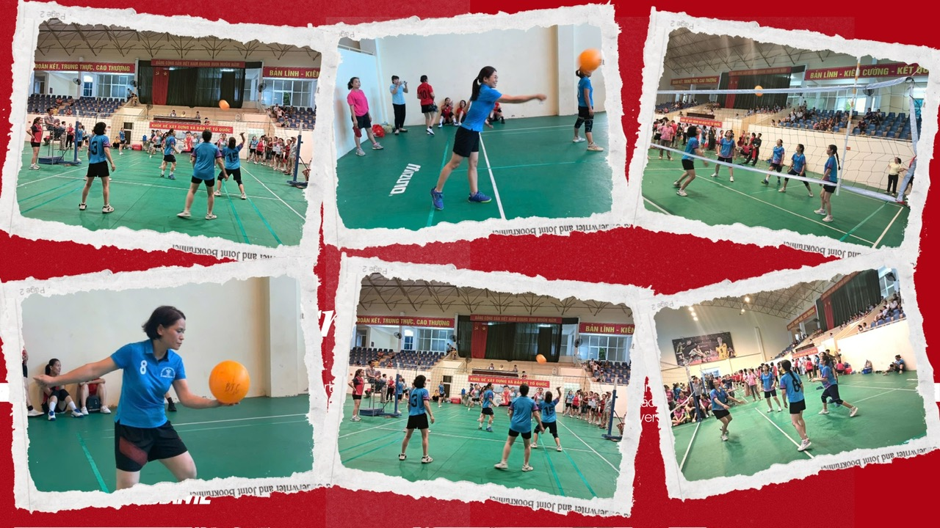
Một số hình ảnh thi đấu của các vận động viên tham gia tại giải
Xin ghi nhận và biểu dương tinh thần tham gia tích cực, trách nhiệm của các đồng chí cán bộ, giáo viên, nhân viên nhà trường trong phong trào thể dục thể thao của địa phương. Với những trận đấu hấp dẫn, những bàn thắng thật lý tưởng, như là những món quà tuyệt vời và là sợi dây gắn kết giữa nhà trường và tổ dân phố. Tin tưởng rằng, tinh thần đoàn kết, nhiệt huyết ấy sẽ tiếp tục được phát huy hiệu quả trong công tác chuyên môn cũng như các phong trào thi đua của nhà trường và địa phương trong thời gian tới.
Vũ Thị Hương Giang Phó Hiệu trưởng Trường Mầm non Trung Sơn

